Dokter Buis und ein kurzer Urlaub in Twente
Im vergangen Jahr waren wir schon mal zum Kampingplatz in Delden gefahren und ich hatte damals einer meinen K-PO Empfänger mitgenommen.
Dieses Jahr fuhren wir am 30en Juli wieder hoch und zwei K-PO’s wurden eingepackt sowie den Mobilantenne fur einen besseren Mittenwellenempfang.
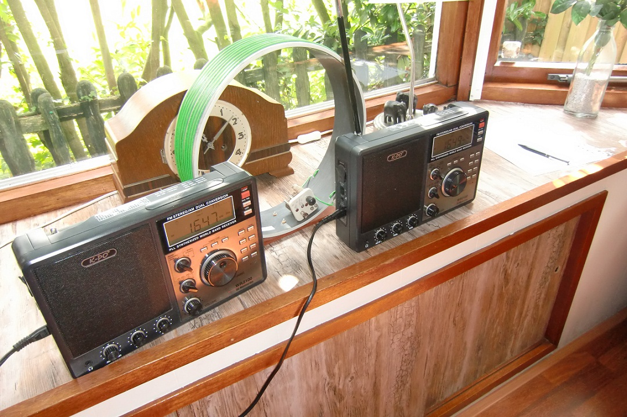
Jetzt kann es los gehen!
Am vormittag kamen wir an und erstmal wurden die Empfänger und Antenne installiert, auf UKW war gleich der Teufel los, im Bereich von 94,5 bis 97,3 MHz waren nicht weniger als vier Piratensender mit Vollanschlag zu hören.
Ein wenig später umgeschaltet auf Mittelwelle und der Valkenburg bretterte hinein mit einem guten Bewertung.
Wie es sich gehört im Urlaub wurde häufig mit dem Fahrrad in der Gegend rum gefahren aber in der Zeit als ich am Kampingplatz war wurde fleissig rum gedreht um halt nichts zu verpassen genau so wie es sich ein Radiodokter gehört.
Den ganzen Abend wurde am Empfänger verbracht und viele MW Stationen wurden gelogd.
Den nächsten Tag ging es wieder los mit dem Fahrrad und in der Nähe von Bornebroek stossen wir auf einem Mobilsendeanlage von einem UKW Sender auf 97,0MHz.
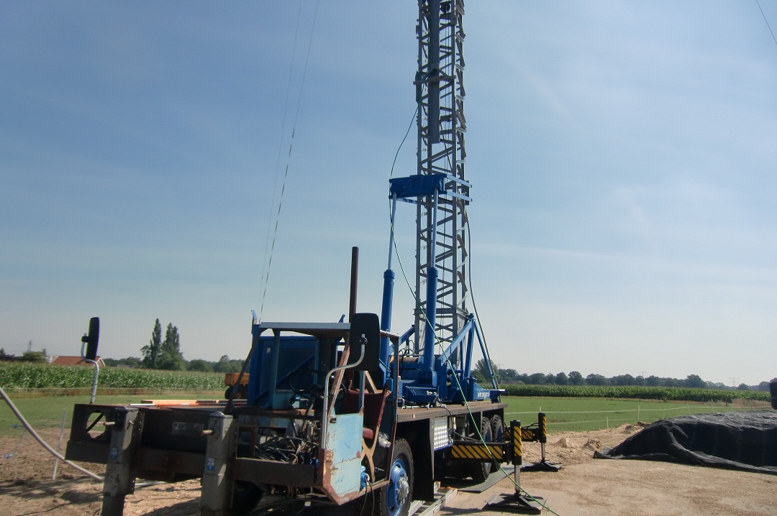
Der Mobilantenneanlage
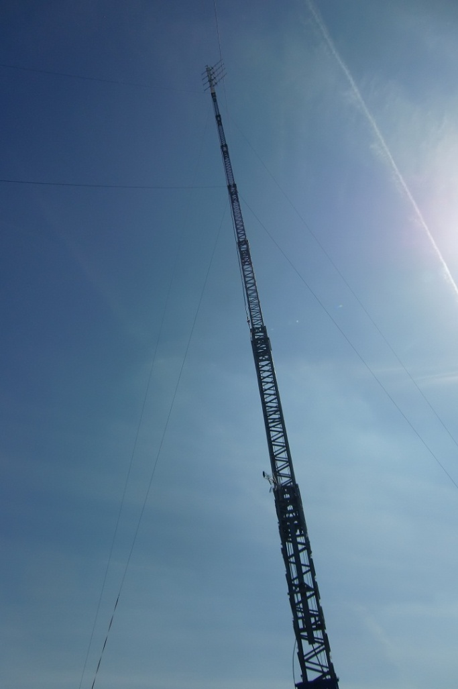
Der Antenne
Gleich fuhren wir dahin und als ich die Leute erklärte das ich aus Zeddam kam und ständig Piraten höre wurde mich dann mit Begeisterung die Anlage gezeigt.
Hier war der Sender platziert mit einem Mobilantenneanlag von ungefähr 70Meter hoch, der Sender wurde von Strom versorgt uber einem Aggregat, der Studio befand sich einige Kilometer entfernt vom Sender.
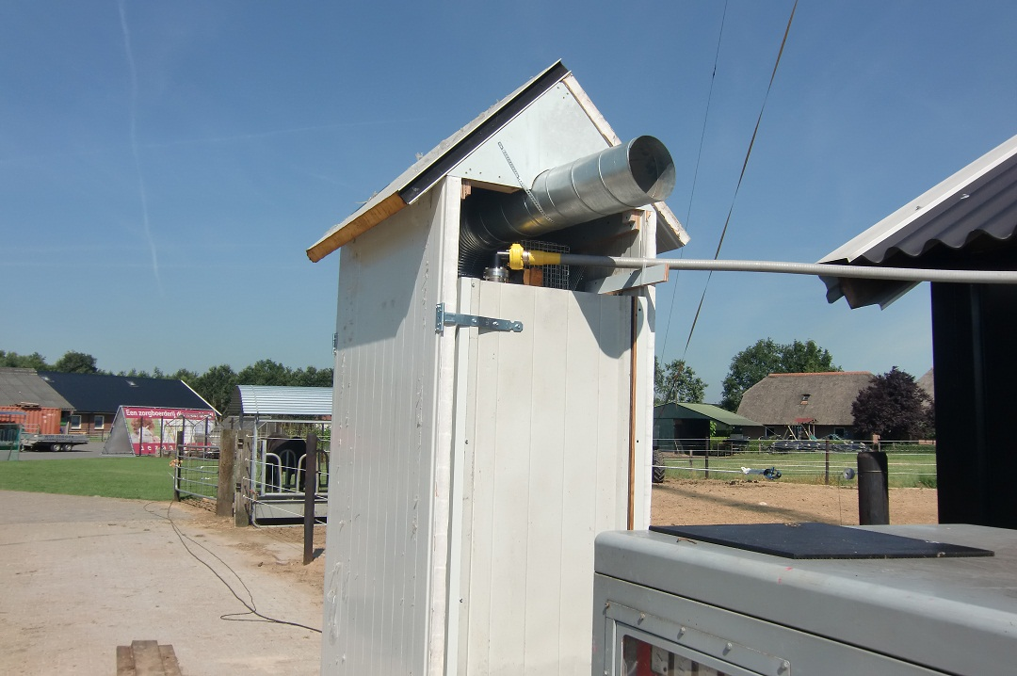
Der Sender mit Lufter
Der Verbindung wurde erzeugt uber ein anderer Frekwens, aus Sicherheitsgrunden fragten die Männer mich nicht die Frekwens zu deuten.
Als wir dann später wegfuhrten stossten wir ungefähr 20 Kilometer weiter ein zweites Mal auf einem Mobilanlage in einer Wiese, diese Anlage war mit Fahhrad schwer zu erreichen und wir sind nicht dahin gelaufen.
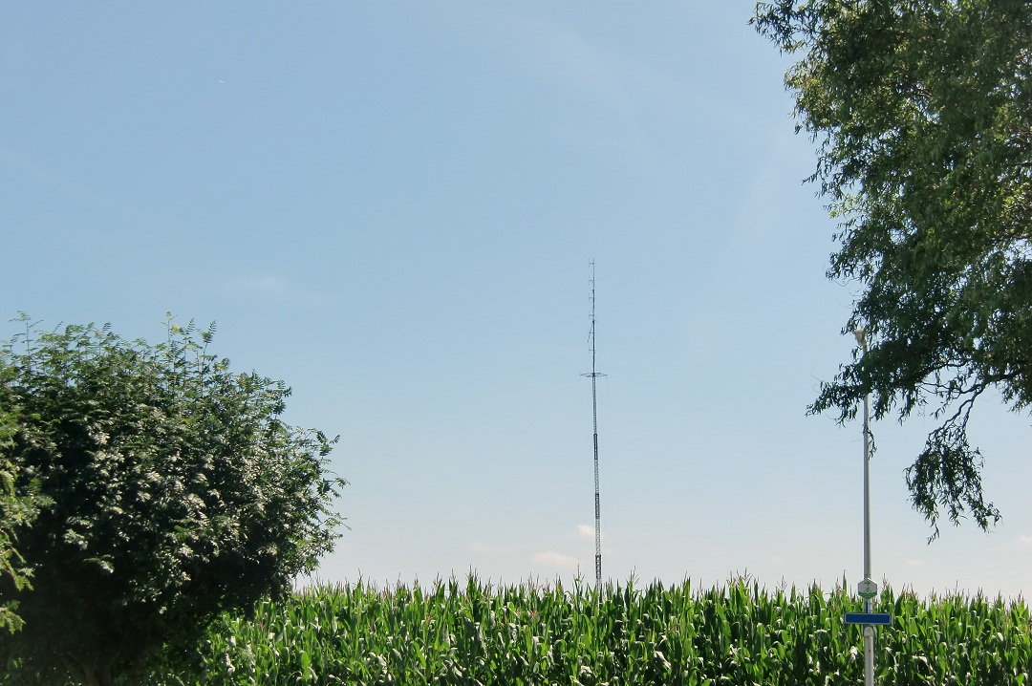
Ein weiterer Mobilantennenlage
Abends ging es wieder weiter mit Mittelwellen horen.
Hier sind die Logs:
30-07-2012
12:00-13:00 1650kHz Radio Valkenburg Twente 45554
17:50-18:00 1620kHz Radio Zwarte Arabier 35454
18:00-18:06 6295kHz Radio Ome Jan 35454
18:06-18:09 1633kHz Fleetwood Mac 55555
18:09-18:15 1653kHz De Twee Gebroeders uit Almelo 55555
18:15-18:20 1647kHz De Blauwe Reiger 55555
18:20-18:25 1636kHz Westerwolde 35454
19:35-19:38 1633kHz Dutchman 44554
19:38-19:40 1642kHz Natuurjager 34553
19:40-19:42 1640kHz Zwarte Boekanier 33553
19:42-19:43 1620kHz Radio Zwarte Arabier 35454
19:43-19:45 1638kHz Baanbreker 45555
19:45-19:49 1620kHz Schaduwjager 43552
19:50-19:55 1640kHz Zwarte Boekanier 33553
19:55-19:59 1638kHz Baanbreker 45555
19:59-20:01 1636kHz Dutchman 44554
20:01-20:03 1629kHz Calipso 54554
20:03-20:04 1626kHz Nimmerzorg 33443
20:04-20:10 1638kHz Baanbreker 45555
20:15-20:20 1629kHz Calipso 55555
20:22-20:27 1630kHz Zwarte Boekanier 34543
20:29-20:32 1626kHz Nimmerzorg 34444
20:35-20:38 1629kHz Calipso 55545
20:38-20:42 1680kHz Atlantis 35533
20:42-20:44 1626kHz Johnny Kamaro 33433
20:44-20:47 1629kHz Radio Lancia 34433
20:47-20:48 1633kHz Dutchman 44444
21:00-21:45 1645kHz Radio Casablanca 44554
31-07-2012
08:30-09:30 1626kHz Dageraad 55555
ganzen Tag 97,0MHz Anti Stress 55555
ganzen Tag 97,3MHz CJEO 55555
10:00-10:05 1645kHz “hallo hallo” UNID 55555
10:10-10:15 1647kHz Vrolijke Mijnwerker 55555
17:45-17:48 1645kHz Casablanca 45555
17:48-17:50 1647kHz Zwarte Bizon 55555
17:50-17:55 1640kHz Toulouse 45555
17:56-17:59 1636kHz Romax 44554
18:50-19:10 6304kHz Bonte Specht 35444
21:45-22:15 1620kHz non stop Musik UNID 34443
22:15-22.20 1636kHz Kristal 55555
22:20-23:00 1669kHz non stop Musik UNID 45444
01-08-2012
09:30-09:33 1624kHz Radio Panter 45554
09:33-09:35 1645kHz Radio Pelgrim 55555
09:35-09:37 1616kHz Curacao 55555
17:23-17:26 1628kHz Calipso 45544
17:36-17:39 1645kHz Zwarte Bizon 55555
20:10-20:17 1635kHz Zwarte Boekanier 45444
20:17-20:21 1646kHz Pandora 42442
20:23-20:25 1645kHz Telstar 35454
20:25-20:29 1646kHz Pandora 45444
21:30-21:40 1670kHz Matrix 45454
21:40-21:45 1630kHz Dageraad 45454
02-08-2012
09:30-09:50 1643kHz Torpedojager 55555
09:53-09:55 1655kHz Disco Duck 25352
09:50-09:52 1624kHz Panter Oldenzaal 45554
09:52-09:53 1645kHz Stormvogel 35453
18:50-19:05 1661kHz Oldtimer 35444
19:05-19:07 1645kHz Zwarte Bizon 55555
18:30-22:00 1629kHz Calipso 45554
Am vierten Tag ging es wieder runter nach Zeddam, ein Ding kann man sagen:
wer Piraten horen möchte der sollte nach Twente fahren!
Dokter Buis

